|  |  |  |  |
| --- | --- | --- | --- |
| 『MINI AIFFELTHON 보고서』 | | | |
| **팀 명** | | 우리 쏘카 타 |
| **제안**  **프로젝트** | **명칭** | 카셰어링에서의 데이터 기반 수요예측 |
| **소개** | 경기도 지역의 쏘카 사용자 연령 중 20,30 대의 연령층과 행복주택 주거지를 데이터 기반 수요예측 모델을 통한 리스크 관리 및 비용 절감  신규 수요 가능 지역 탐색 및 제안  전개 방향은 신규수요지를 예측 할 수 있는 모델 구축을 목표로 하며 ,   1. 각종 논문 및 카셰어링 비즈니스 분석을 통한 수요예측에 필요한 Feature를 도출하고 2. 도출 된 Feature 기반 학습에 필요한 내,외부 Data를 수집한다 3. 기존 Data와 수집 Data를 Classification하여(K-means등)   수요지에 대한 탐색 및 예측 가능한 모델을 만들어본다   1. 탐색된 수요지에 대해 수요예측모델을 적용하여(딥러닝 모델등)   신규 쏘카존 설치와 기존 쏘카존의 조정과 변경을 실시한다.  시간대 및 차종, 요일 예측치등 제공가능한 예측치를 생성하여  카셰어링 비즈니스를 제안한다 |

1.수행 및 분석

1] Feature 도출 및 Data 확보

1) 논문 및 카셰어링 비즈니스 분석을 통한 수요지 예측에 필요한 Feature 도출

* 미래형 공동주택의 청년계층 카셰어링 이용수요 분석

([토지주택연구원 국토도시연구실](javascript:searchTag('%20%ED%86%A0%EC%A7%80%EC%A3%BC%ED%83%9D%EC%97%B0%EA%B5%AC%EC%9B%90%20%EA%B5%AD%ED%86%A0%EB%8F%84%EC%8B%9C%EC%97%B0%EA%B5%AC%EC%8B%A4');))

* 서울시의 카셰어링 이용도에 대한 지역적 요인특성분석

(한국철도학회논문집)

* 군집화에 의한 예측모델 성능 고도화 방법(경영정보관련학회)
* 테이블이(가) 표시된 사진

  자동 생성된 설명Feature 선정

2) Feature에 적절한 내,외부 Data 확보

- 참고 Site

. [공공데이터포털](http://공공데이터포털)(https://www.data.go.kr/)

. 국가통계포털(https://kosis.kr/)

. 지표누리(https://www.index.go.kr/)

. 경기통계( https://stat.gg.go.kr/)

- 수집 Data

. 인구현황 : 관련문서 19종

. 소득현황 : 관련문서 14종

. 대학교현황 : 관련문서 5종

. 아파트현황

. 대중교통(지하철,버스)

. 도로현황

. 쏘카존 현황

. 토지용도

2] 미니 아이펠톤 수행 결과 : 1차 수요지 선정 모델 학습????

* 모델 수행결과 …
* Data 전처리 수행
* 모델 학습 경과 등

. 사용모델 :

. 수행절차

. 수행결과

3] 시스템 구성 및 아키텍처

* 시스템 구성도

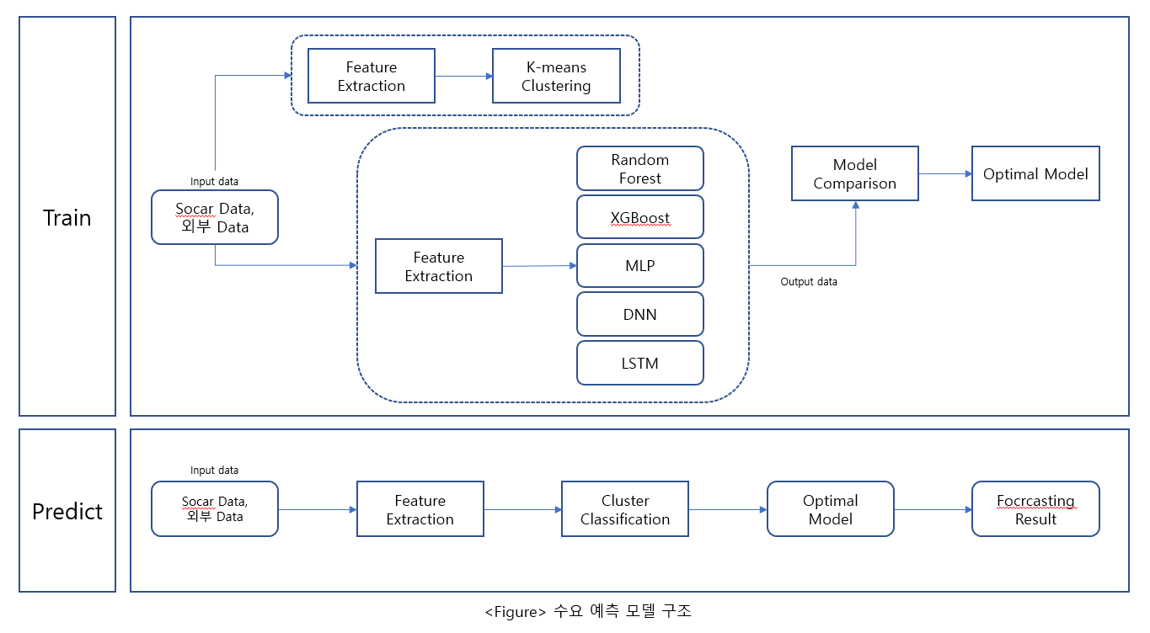

* 개발 Kit

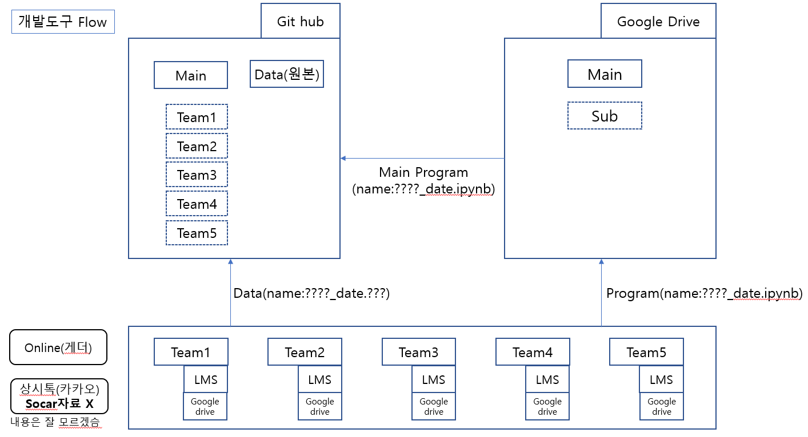

**2.결과 및 계획**

1] 변경 계획안

|  |  |  |  |
| --- | --- | --- | --- |
| **Task** | | **목표기간** | **세부내용** |
| 팀빌딩 | - 팀빌딩 및 계획서 제출  · **제출 : 2022.12.26 18:00** | 2022.12.26 ~ 2022.12.26 | - 팀장 및 역할, 운영 정립 |
| Mini  Aiffelthon | - 운영관리체계 정립 | 2022.12.27 ~ 2022.12.27 | - 개발관리체계 정립  . 프로그램 운영 체계  . Naming Rule 정립  . 운영체 소통관리(on,offline) |
| - 미니 프로젝트 | 2022.12.27 ~ 2023.01.02 |  |
| · Data선정 및 EDA | 2022.12.28 ~ 2023.12.30 | - 데이터 확보 및 관리체계 수립  - Data 분석 및 관계도 작성 |
| · 모델 학습 및 선정 | 2022.12.28 ~ 2023.12.30 | - 2 ~3 모델 학습  . Hyper parameter 검토 |
| · 프로젝트 계획서 수정  : 제출 : 2023.01.03 18:00 | 2022.12.27 ~ 2023.01.03 | - 프로젝트 계획서 작성  . 진도관리 체계 포함 |
| Aiffelthon | - 카셰어링비지니스 분석 | 2022.01.02 ~ 2023.01.04 | - 카셰어링 Flow 검토 |
| - Feature 검토 및 재구성 | 2022.01.02 ~ 2023.01.06 | - Feature 정리표 |
| - Data 확보 및 전처리 | 2022.01.04 ~ 2023.01.13 | - Data 분석 및 관계도 재검토  . 산출물 : Data set 구성 |
| - 모델 검토 및 모델링  . Classicication 모델  . 수요예측 모델 | 2022.01.09 ~ 2023.01.20 | - 모델 학습 : 이해도 향상  - 실 Data로 모델링  . hyper parameter 선정 |
| - 모델 평가 및 재구성  . Classicication 모델  . 수요예측 모델 | 2022.01.16 ~ 2023.01.31 | - Optimizer , 손실함수 |
| - 프로젝트 완료 보고서 | 2023.01.23 ~ 2023.02.03 | - 프로젝트 완료 보고서  - 소스코드 |
| - 개발프로그램 취합 및 정리 | 2023.01.30 ~ 2023.02.03 |  |
| - 발표 자료 최종 검토  · **제출 : 2023.02.07 18:00** | 2023.02.06 ~ 2023.02.07 |  |

2] 발생문제 및 개선 사항

1) 수요지 예측 Feature 적합성 검토가 필요

- 논문 및 비즈니스 분석을 통해 선정된 Feature가 적절한지 분석 및 검토가 필요

. 군집화모델을 통한 수요지 Grouping : 기존과 Data 수집된 지역의 비교 분석

. 멘토를 통한 자문을 구함

2) 선정된 Feature에 대한 Data확보   
 - 외부 Data 의 소스 및 부족한 경우가 발생

. 1월 첫째주까지 Data 확보를 마치도록 하고, 부족한 Data는 대체 Feature를

선정하거나 Data생성모델로 극복 예정

3) 배포까지 구성하는 것에 대한 고민

- 새로운 수요지에 대한 Feature 구성 및 외부 Data의 확보의 어려움으로 우선

신규 수요지 선정 및 선정된 지역의 수요 예측 모델의 완성을 목표로 함.